REQUERIMENTO Nº 73/2026

Ao Exmo. Senhor
AMADEU ELÍZIO SANTOS
Presidente da Câmara Municipal
Roncador/PR

Senhor Presidente,

A Vereadora Marilza Dias Assis Ferreira, o presente subscreve, no uso de suas atribuições legais, com fundamento na Lei Orgânica Municipal e em conformidade o Regimento Interno da Câmara Municipal de Roncador, Requer envio de Ofício a Senhora Marilia Perotta Bento Gonçalves, Prefeita de Roncador e a Senhora Rosangela Aparecida do Santos, Secretária de Educação do Município de Roncador, solicitando estudos da possibilidade de se adquirir carrinhos com capacidade de transporte de pelo ao menos oito crianças, para ser utilizado na Creche Izidoro Puretz, Município de Roncador/PR
Justificativa
Atualmente, os profissionais da Creche Izidoro Puretz têm improvisado o transporte das crianças utilizando um carrinho de supermercado recebido em doação (conforme foto). Embora essa alternativa tenha auxiliado temporariamente no deslocamento das crianças dentro do próprio estabelecimento e em atividades extracurriculares, trata-se de uma solução precária, que não atende plenamente aos requisitos de segurança, conforto e eficiência necessários.
Diante disso, torna-se imprescindível que o município disponibilize carrinhos adequados, com capacidade para transportar pelo menos oito crianças simultaneamente, garantindo:
- Segurança: equipamentos projetados especificamente para o transporte infantil, com cintos e estrutura reforçada.
- Eficiência: maior praticidade para os profissionais da creche, reduzindo improvisos e riscos.
- Conforto: condições adequadas para o bem-estar das crianças durante os deslocamentos.
- Adequação: cumprimento das normas e boas práticas de instituições de educação infantil.
Diante do exposto, solicitamos a análise e providências necessárias para viabilizar a aquisição dos referidos equipamentos, garantindo melhores condições de atendimento às crianças e de trabalho aos profissionais da Creche Izidoro Puretz.
Nestes termos,
Pede deferimento.

Edifício Lucielin Cristina Rosa, Câmara Municipal de Roncador/PR.
Roncador, 26 de maio de 2026.

Marilza Dias Assis Ferreira
Vereadora

Modelo utilizado;
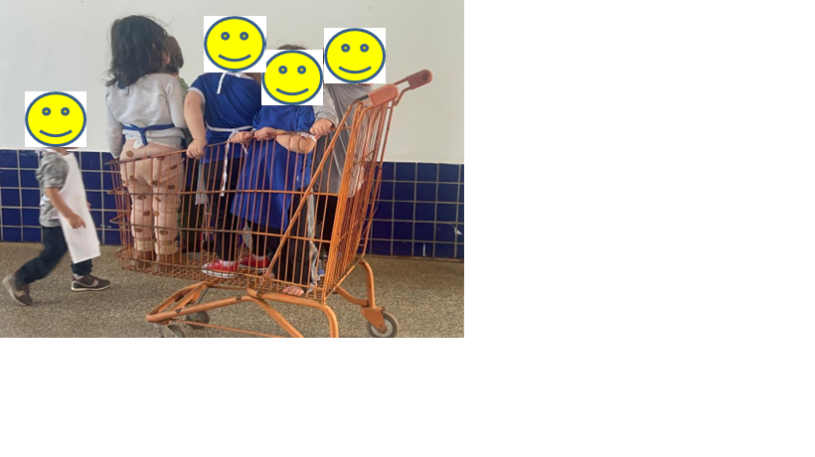

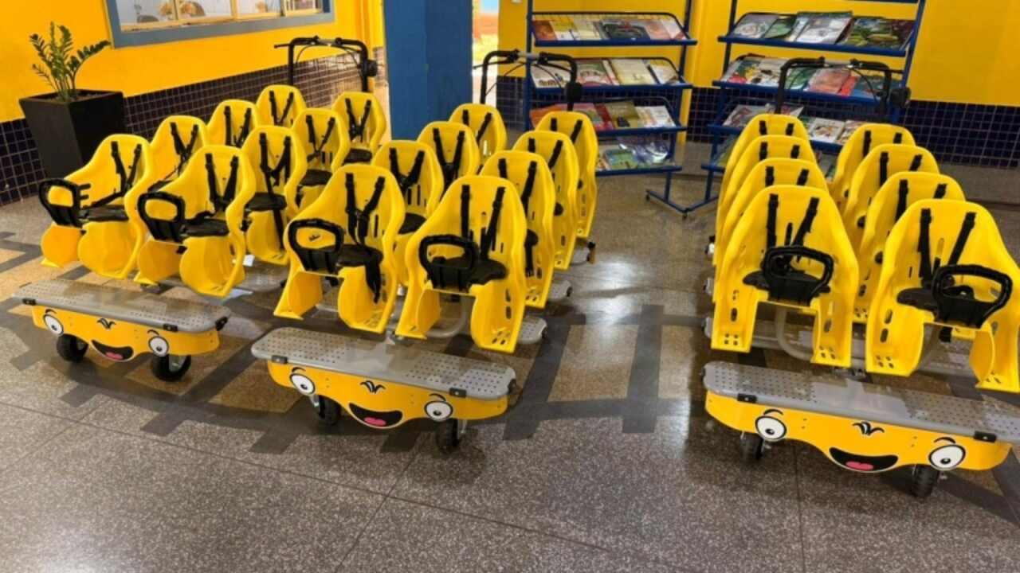
Modelo proposto.

